Dossier 5 artistes en lien avec expérimentation :
Dossier N°1 en lien avec expérimentation -
Kelly McCollam est une photographe américaine, originaire de l’État d’Ohio, qui utilise le sel et les épices en tant que matériaux principaux. Elle les met d’une manière à ressembler à des paysages ou d'autres inspirations telles que « La Nuit étoilée » ou « champ de blé avec cyprès » sont montrés en dessous :
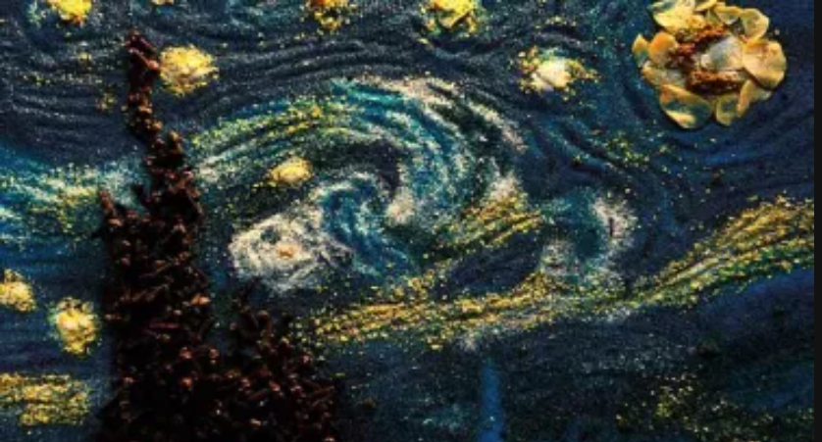
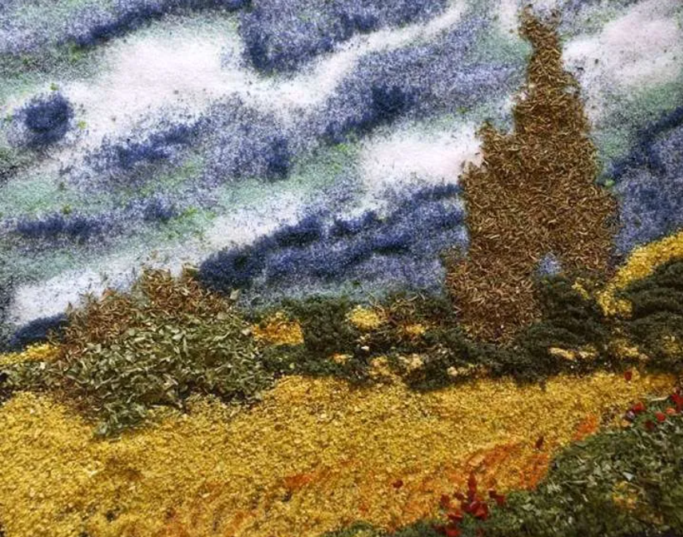
Ses œuvres font partie de deux séries intitulées : « Salt of the Earth » et « Spice of Life ». Ses œuvres rentrent parfaitement en lien avec mon projet qui avait pour but d’utiliser des techniques inhabituelles, en effet, les deux ont pour point commun l’utilisation des épices mais aussi la représentation d’objet (soit les peintures de Van Gogh pour ce cas et les cartes de jeu dans mon projet).

Dossier N°2 en lien avec expérimentation -
Keith Haring est un artiste américain du XIXe siècle, originaire de la Pennsylvanie. « Acrylic on Tarp », disponible dans le lien donné ci-dessous, met en utilisation la bâche pour s’exprimer. Voici en exemple plusieurs de ses œuvres exposées en 2002 à New York :
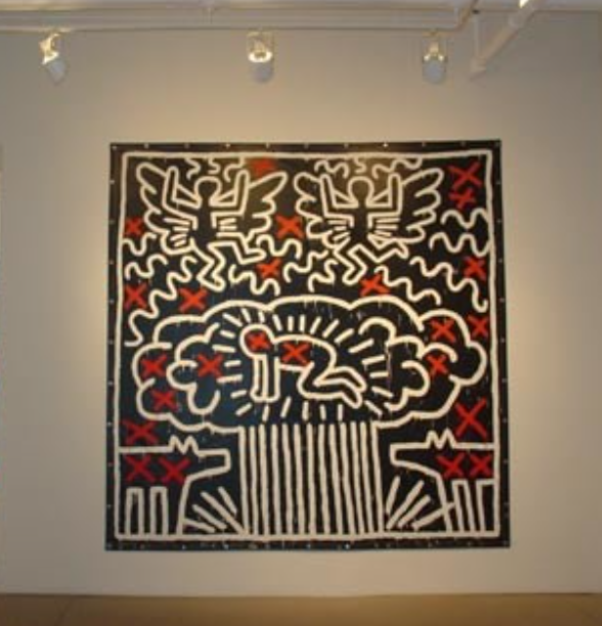 « Untitled (Radiant Baby) » 1982
« Untitled » 1985 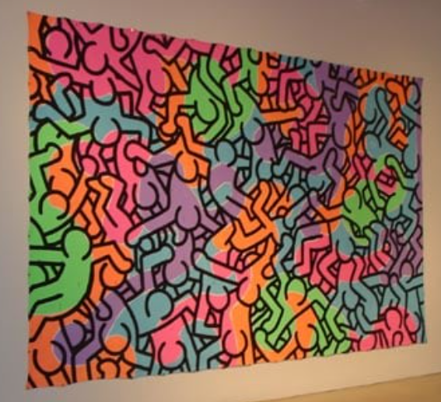
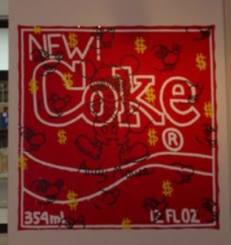 « Andy Mouse – New Coke » 1985
L’utilisation de la bâche comme médium inhabituel rentre en corrélation avec mon projet, bien que les deux ne soient pas forcément du même matériau où remplisse la même fonction dans la vie quotidienne, leur utilisation de manière artistique peut cependant avoir des points communs.
https://www.haring.com/!/year/1980

Dossier N°3 en lien avec expérimentation -
Pablo Picasso avec son œuvre intitulée « Nature morte à la chaise cannée », celui-ci utilise la technique du collage en mettant sur sa toile les objets eux-mêmes au mieux de les recréer à la peinture.

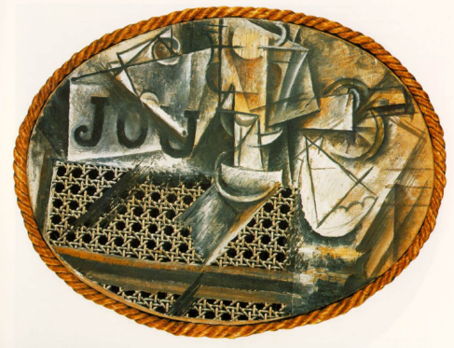

Nous pouvons trouver un lien avec mon projet de deux manières, la première est le collage des cartes de jeu, des as, des cœurs, des piques et des trèfles, qui peuvent nous faire penser au morceau de chaise cannée. La deuxième partie peut trouver une ressemblance avec l’utilisation de la corde qui sert de cadre dans l’œuvre, le fil utilisé dans mon projet est un équivalent plus fin qui tient le projet ensemble comme l’équivalent d’un cadre pour une peinture.

Dossier N°4 en lien avec expérimentation -
Les grottes de Lascaux ont d’ailleurs des méthodes sur le plan du matériel et légèrement de la confection. En effet, dans la vidéo située dans le netboard sous l’onglet « Projets aboutis » où du café moulu déjà utilisé est étalé contre le textile pour le colorer. Il y a aussi le choix des pigments qui devaient être très similaire car la peinture à laquelle on est habitué n’existait pas à l’époque de l’art pariétal.

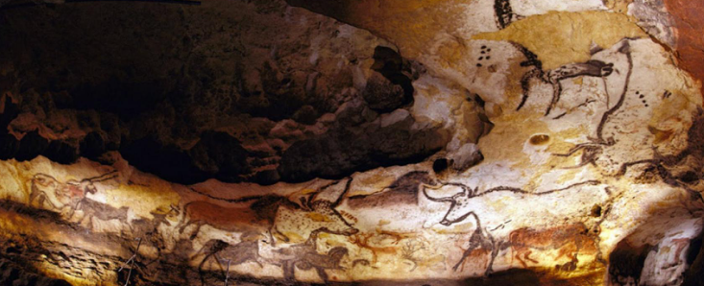

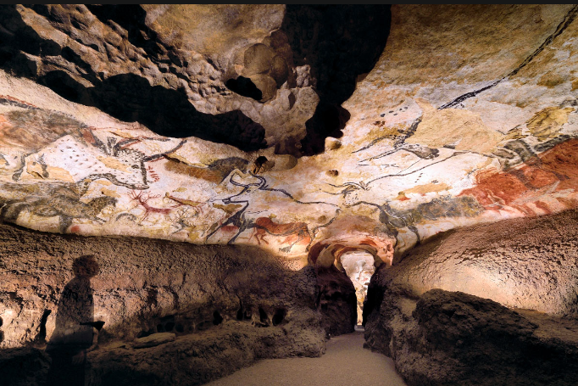

Dossier N°5 en lien avec expérimentation -
Boyarde Art House est un atelier situé à Londres, leur spécialité est la peinture sur les sacs de luxe comme Hermès, Channel ou Louis Vuitton par exemple.
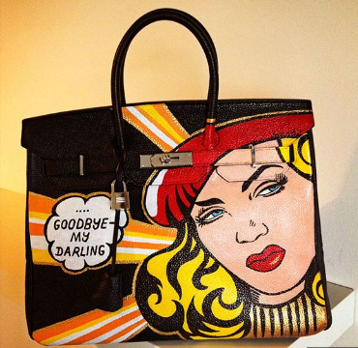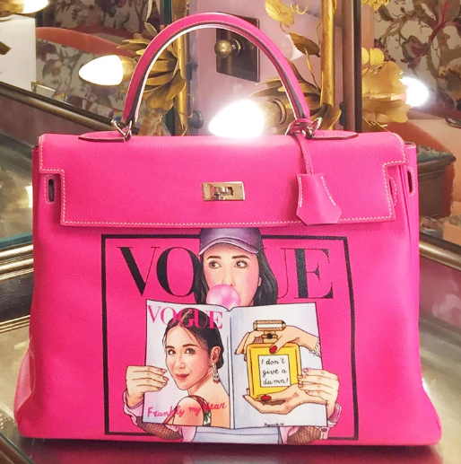
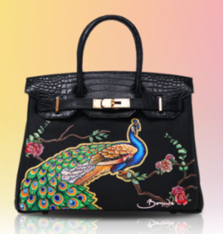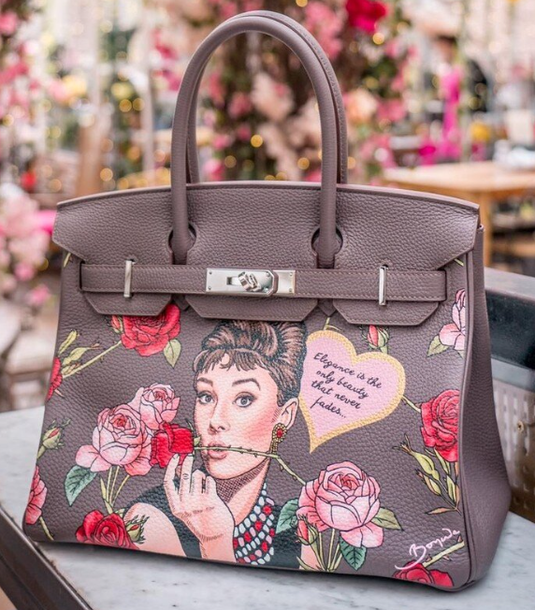
Il y a un lien très flagrant avec mon projet des techniques inhabituelles, ce n’est pas sur les matériaux mais le produit fini cette fois-ci, le sac. Même si l’atelier travaille sur des sacs préfabriqués, les produits finis restent similaires car des styles ou des personnes sont représentés. Dans mon projet « techniques inhabituels », derrière les cartes et rubans collés, un motif de carte de jeu a été dessiné avec les différents signes tout mis ensemble et le mot « joker ». Il y a aussi derrière une représentation des dos des cartes pour un effet de réalisme.

